Игра "Музыкальный цветок " для детей старшего дошкольного возраста.
Вот и прошли новогодние праздники и дети снова пришли в детский сад.
Для того, чтобы вспомнить выученные песни я провожу с ними игру "Музыкальный цветок". Дети уже знают эту игру и с удовольствием в неё играют.
Цель: Развитие у детей музыкальной памяти, мотивации к запоминанию большого количества песен. Накопление песенного репертуара.
Рекомендации: В этой игре используются детские песни, выученные заранее.
Ход игры: Я предлагаю детям встать в круг.
Музыкальный наш цветок,
Яркий каждый лепесток.
Лепесток мы оторвем,
Вместе песенку споем.
В центре находится цветок, изготовленный из цветной бумаги.
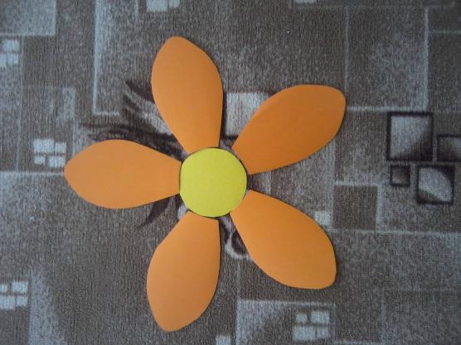
На обороте каждого лепестка имеется изображение, которое чеи-либо схоже с названием детской песни. Я вырезаю иллюстрации из старых раскрасок.
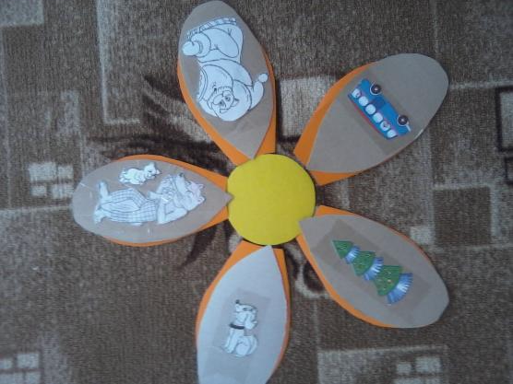
Я предлагаю одному из детей выбрать лепесток и перевернуть его.
Дети отгадывают название песни, а затем все вместе её исполняют. Игра продолжается до тех пор, пока не закончатся лепестки на цветке.
Эту игру можно проводить посезонно.
Автор: Додукалова Олеся Михайловна.

